Giảng ngày: 9/10/2023
HĐGD Âm nhạc – Lớp 1
Chủ đề 2: VIỆT NAM YÊU THƯƠNG
Tiết 6: - Hát: TỔ QUỐC TA
- Nhạc cụ: TRỐNG CON
I. YÊU CẦU CẦN ĐẠT:
1. Phẩm chất:
- GD HS tình yêu quê hương đất nước, yêu thiên nhiên và con người Việt Nam, ý thức quý trọng và gìn giữ nhạc cụ dân tộc.
2. Năng lực:
- Hát thuộc lời ca và đúng giai điệu bài hát Tổ quốc ta. Bước đầu thể hiện được tính chất khoan thai, ngợi ca của giai điệu khi hát.
- Biết hát kết hợp vận động theo nhịp điệu của bài hát.
- Biết hát bằng nhiều hình thức Đơn ca, song ca, tốp ca, ...
- Biết tên các bộ phận của Trống con và bước đầu biết gõ đệm trống con cho bài hát Tổ quốc ta.
II. ĐỒ DÙNG DẠY HỌC:
1. Giáo viên: - Đàn phím điện tử, trống con, hình tiết tấu.
- Một số động tác vận động phụ họa cho bài hát.
2. HS: Thanh phách
III. CÁC HOẠT ĐỘNG DẠY HỌC CHỦ YẾU:
Hoạt động của GV | Hoạt động của HS
A. Hoạt động mở đầu: (7p)  - Khởi động:  - Trò chơi: Em yêu bốn mùa  + Đọc và thể hiện hoạt động:  Xuân sang cây cối tốt tươi: Giơ cao và vẫy 2 tay.  Hạ về nắng cháy cánh đồng, triền đê: Đưa 2 tay úp lên đầu  Thu sang hoa cúc nở vàng: 2 tay úp lại giả làm bông hoa đung đưa.  Đông về lạnh buốt con đường em đi: bắt chéo 2 tay ôm vào vai.  - Gõ tiết tấu bài Tổ quốc ta.  - Cho HS nghe lại bài hát  B. Hoạt động hình thành kiến thức mới:( 10p)  * Hát với nhạc đệm:  - Đệm đàn ( lưu ý HS hát rõ lời)  - HD Hát kết hợp gõ đệm theo phách  * Hát kết hợp vận động theo nhịp điệu  - HD hát kết hợp vận động ( như chuẩn bị)  - Đệm đàn( file âm thanh)  - Nhận xét  * Nhạc cụ: Trống con(10p)  * GT trống con:  - Cho HS xem trực tiếp chiếc trống con (tranh)  - Trống con có hình dạng ntn? Màu sắc ?  - GT:Thân trống được làm bằng gỗ, mặt trống được làm bằng da. Dùng dùi ( bằng gỗ) gõ vào mặt trống để tạo ra âm thanh.  - HD cách cầm dùi trống đánh lên mặt trống, đánh lên thân trống và mở dùi trống.  C. Hoạt động luyện tập thực hành:(5p)  *Gõ theo hình tiết tấu  - Gõ mẫu hình tiết tấu SGK/ 14  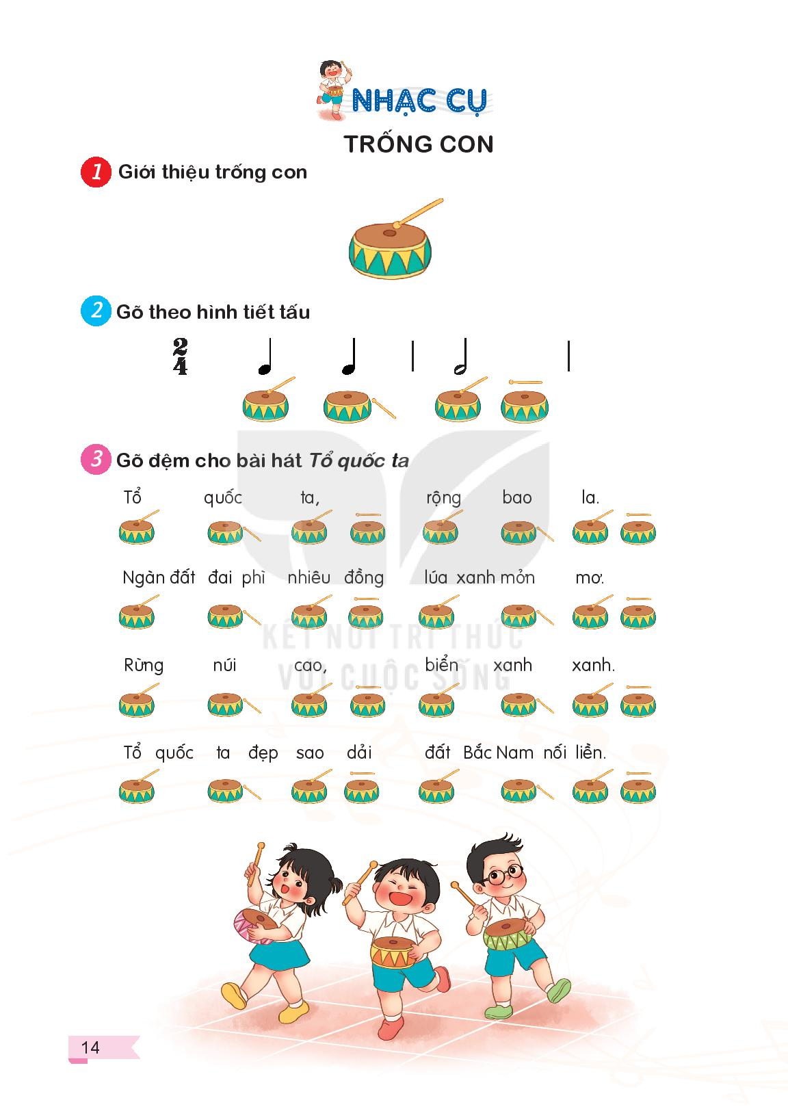  - Cho HS luyện gõ. Lưu ý gõ to- nhỏ đúng theo hình tiết tấu.  Nhận xét.  * Gõ đệm cho bài Tổ quốc ta  - Thực hiện hát kết hợp gõ đệm bằng trống con.  - HD gõ đệm bằng trống con thay cho tiếng vỗ tay. QS sửa sai. Nhắc nhở HS gõ với âm lượng vừa phải.  Nhận xét.  Khuyến khích HS luyện tập nội dung gõ đệm trống con khi hát.  D. Hoạt động vận dụng:(3p)  - Hát kết hợp vận động bài hát Tổ quốc ta  - Dặn dò. | -Tham gia trò chơi  - Nghe và nêu tên bài hát, câu hát theo tiết tấu.  - Nghe  - Hát theo giai điệu  - Ôn bài hát kết hợp gõ đệm theo phách ( tổ, nhóm, cá nhân)  - Thực hiện theo hướng dẫn  -Thực hiện theo tổ,nhóm.  Nhận xét  - HS gọi tên “ trống con”  - QS TLCH  - Theo dõi  - Thực hiện cá nhân  - Theo dõi  - Thực hiện cá nhân  - QS  - Luyện tập cá nhân  - Thực hiện tổ, nhóm  - Nhận xét
Điều chỉnh sau bài dạy:........................................................................................
.............................................................................................................................
.............................................................................................................................
...........................................................................................................................

